附件

山东省“齐鲁中兽药十大品牌”(2021年度)
序号 | 品牌 | 图标 | 所属企业名称
1 | 金铸基 | 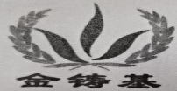 | 山东金铸基药业有限公司
2 | 迅达康 | 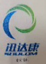 | 山东迅达康兽药有限公司
3 | 鑫华农 |  | 山东华农生物制药有限公司
4 | 李中医 | 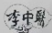 | 山东德信生物科技有限公司
5 | 信诺邦 |  | 青岛信诺邦生物科技有限公司
6 | 远大富邦 |  | 潍坊富邦药业有限公司
7 | 信合 | 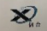 | 山东信合生物制药有限公司
8 | 亿民 |  | 济南亿民动物药业有限公司
9 | 华邦英达 |  | 潍坊华英生物科技有限公司
10 | 诺达 |  | 潍坊诺达药业有限公司

